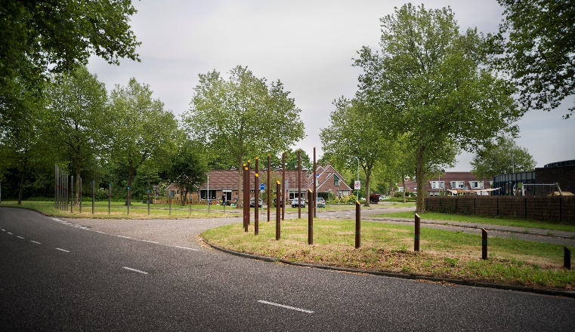
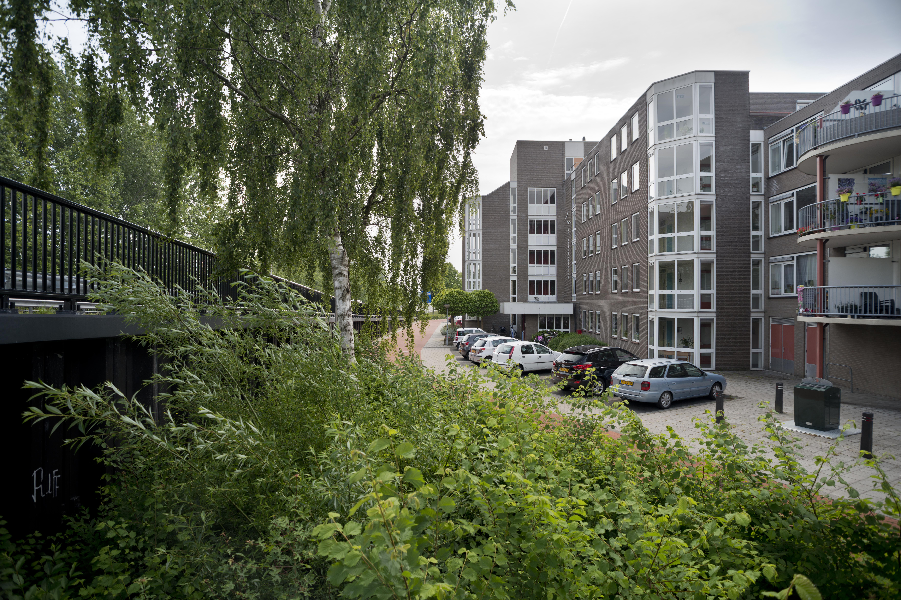
Juni 2016, nr. 9
WIJKKRANT

Van de voorzitter
De zomer is in aantocht. De eerste zomerse dagen hebben we al weer achter de rug. Je ziet iedereen genieten en dat maakt je blij. Wellicht hebt u in de krant gelezen dat Chris Dees, voorzitter van het wijkplatform Centrum, afscheid heeft genomen. Ook vanuit Oosterboer – Ezinge willen we Chris hartelijk danken voor de fijne samenwerking en hem alle goeds toewensen!
In korte tijd heeft het wijkplatform Centrum veel activiteiten georganiseerd en zich stevig geworteld in de Meppeler samenleving. Net als ons wijkplatform waarin veel actieve leden hun bijdrage op geheel vrijwillige wijze leveren.
Ons platform bestaat nu ruim vier jaar en de meeste leden hebben zich gaandeweg de jaren bij ons aangesloten. In een drukke periode waarin met name de wijkanalyse werd uitgevoerd en er een aantal commissies zijn opgericht heeft het wijkplatform maar beperkt stil gestaan bij haar doelstelling.
Hoog tijd dus om hier een goed vervolg aan te geven. Alle leden van het wijkplatform maken tijd vrij om samen en onder deskundige leiding van Jan Willem Wolffs stil te staan bij haar doelstelling en de wijze waarop we willen samenwerken.
In de volgende nieuwsbrief zult u hier vast meer over lezen.
Ik wens iedereen alvast een fijne zomer toe!
Hartelijke groet,
Erik Roelofs

Redactie: Els Boesjes, Jan Jonker,
Kees van Leeuwen en Henk den Toom.
Bijdragen en reacties: info@wijkplatformoosterboerezinge.nl

5 vragen aan Els Boesjes, secretaris Wijkplatform

1. Waarom maak je deel uit van het wijkplatform Oosterboer & Ezinge?

Als lid van het wijkplatform heb je de mogelijkheid om een bijdrage te leveren aan het wel en wee in de wijk. Daarnaast vind ik het belangrijk om als bestuurslid van de wijkvereniging ook het contact te zoeken tussen de wijkvereniging en het wijkplatform. Hoe kun je eraan bijdragen dat de wijk voor iedereen een prettige en veilige omgeving blijft om te wonen. Ik behoor tot een van de eerste bewoners en heb dus zelf kunnen ervaren hoe de wijk gegroeid is en hoe ook de samenstelling van de wijk in de loop der jaren is veranderd. Het is belangrijk om de saamhorigheid uit de beginperiode te blijven vasthouden. Bewoners worden ouder, de wijk wordt groter en nieuwe problemen zoals bijvoorbeeld eenzaamheid liggen op de loer.

2. Wat inspireert je?

Naast het secretariaatswerk voor het wijkplatform maak ik ook deel uit van de Commissie Groen en de Commissie Open dag. Het is leuk om contact te leggen met de bewoners en samen naar oplossingen te zoeken, zonder alleen te fungeren als klachtenbureau. We gaan dan ook binnenkort weer de wijk in om met de bewoners van gedachten te wisselen. De Open dag is ook een goed middel om de bewoners bij elkaar te brengen en kennis te laten maken met wat er zoal in de wijk te doen is.

3. Hoe geef je dat vorm?

Door te luisteren naar de wensen en opmerkingen van bewoners kun je samen met de gemeente proberen te zoeken naar oplossingen. Op dit moment zijn we bijvoorbeeld bezig met het inventariseren van knelpunten voor wat betreft de verkeersveiligheid. Hierbij is de website en facebook van het wijkplatform een goed middel om met de bewoners te communiceren. We zijn dan ook blij met de input die we van de bewoners krijgen. Je kunt niet alle problemen oplossen maar wel samen naar oplossingen zoeken.
4. Wat is een positief hoogtepunt in de afgelopen periode?

Het is goed om te zien dat bewoners proberen mee te denken en zelf ook de handen uit de mouwen steken om de wijk aantrekkelijk te maken en te houden. Dat blijkt ook uit initiatieven die we als Commissie Groen in de wijk zien.

- Wat wil je uiteindelijk bereiken?

Je kunt het niet iedereen naar de zin maken, maar het zou fijn zijn om te zien dat de bewoners van de Oosterboer en Ezinge trots zijn op hun wijk en er met veel plezier wonen.
Als bestuurslid van de wijkvereniging Oosterboer hoop ik dat ook de wijkverenigingen kunnen bijdragen aan het stukje saamhorigheid in de wijk. De activiteiten in het wijkgebouw zijn wel afhankelijk van de inzet van vrijwilligers. Dus nog werk genoeg!

Commissie Groen
De commissie Groen is in 2015 gestart met het bezoeken van bewoners in een aantal straten. Op 29 augustus zijn we in De Bloemen en De Kluft op bezoek geweest met de pipo wagen en op 31 oktober waren het Woltingepad en het Anekingepad aan de beurt.
Bij het 2e bezoek waren ook twee heren van de gemeente aanwezig die zich bezighouden met de groenvoorziening. Dat werd duidelijk gewaardeerd. Het maakt het voor de commissie ook wat makkelijker omdat wijzelf geen toezeggingen kunnen doen en ook niet precies weten wat wel of niet tot de mogelijkheden behoort. Daarbij heeft de commissie als hoofddoel het in kaart brengen van wat er bij de bewoners leeft. We zijn dus duidelijk geen klachtencommissie, maar we kunnen wel een verbindende rol spelen.
Het is de bedoeling dat we in mei verder gaan met het bezoeken van de verschillende straten. We hebben al een aantal aanvragen hiervoor binnengekregen.
Daarnaast is de commissie voornemens om een groepje vrijwilligers op de been te krijgen om de paden in het ringpark te onderhouden. Landschapsbeheer wil hier graag bij ondersteunen. Het gereedschap depot van Landschapsbeheer leent gratis materiaal uit en ze willen ook graag ondersteuning aanbieden om een plan van aanpak op te stellen. We willen als bewoners toch ook allemaal genieten van wat het ringpark te bieden heeft.
Hierbij dus een oproep: Vrijwilligers gevraagd om op een zaterdag aan de slag te gaan. We stellen de Boerhoorn beschikbaar om te verzamelen en de dag te starten met een lekker kopje koffie.
Aanmelden kan via de website van het wijkplatform, maar je kunt ook een briefje in de bus doen bij het wijkgebouw van de Boerhoorn of op Woltingepad 15.
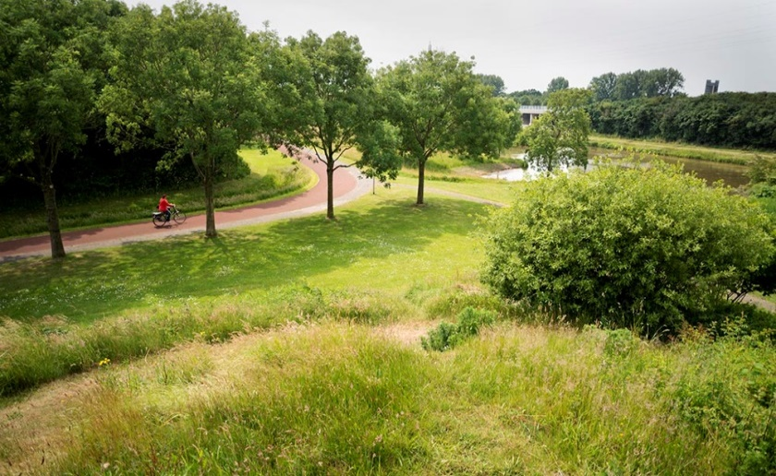
Els Boesjes
Kees van Leeuwen
Henk Kats

Commissie Groen bezoekt het Biezenveld
Op zaterdag 7 mei heeft de commissie Groen een bezoekje gebracht aan het Biezenveld. Naar aanleiding van het verslag in de Nieuwsbrief kreeg de commissie het verzoek om ook deze straat met een bezoekje te vereren. De commissie was helaas niet op volle sterkte aanwezig, maar ondergetekende toog toch met de bolderkar op pad voorzien van koffie, thee en stoeltjes naar het Biezenveld. Het was schitterend weer en na een half uurtje kwam Hein van den Heuvel ook zijn opwachting maken. De gemeente was vertegenwoordigd door Arjan van Eerten van groenonderhoud.
De reden voor de uitnodiging om te komen kijken had een bewoner aangegeven op het huis-aan-huis bezorgde kaartje voor de vragen en opmerkingen:
‘Sinds 2008 huren we een strookje grond grenzend aan onze achtertuin. Eind 2013 liet de gemeente ons weten de grond terug te willen vorderen! Vijf jaar later dus. Hoe kijkt het wijkplatform hier tegenaan en hoe is de communicatie hierover met de gemeente geweest?’
De bewoners in de wijk Oosterboer die dit betreft hebben een tijd terug een bijeenkomst gehad bij Het Erf waar ook wethouder De Vos bij aanwezig was om vragen van bewoners te beantwoorden. Helaas voor de betrokken bewoners blijft de procedure echter zoals toen aangegeven. Het wijkplatform is in deze geen partij en is bij de besluitvorming ook niet betrokken geweest.
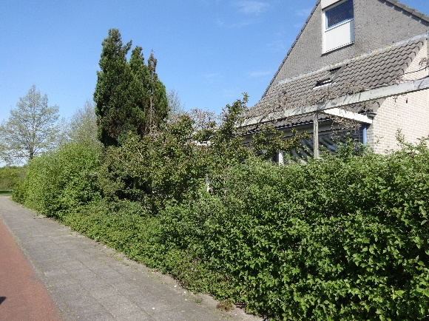
Het gehuurde deel in perfecte staat van onderhoud
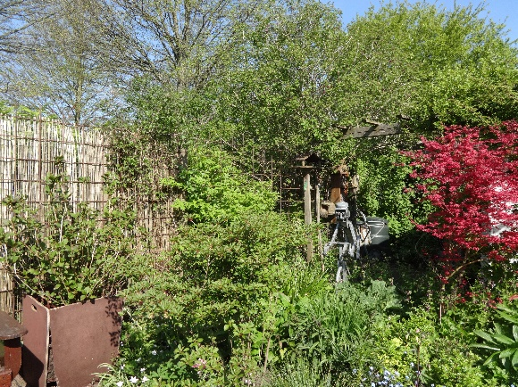
We hebben de tuin bekeken en foto’s gemaakt om een indruk te krijgen van wat de impact zou zijn als dit doorgezet moet worden. Het is niet aan de commissie Groen of het wijkplatform, maar het maakt het voor ons als commissieleden wel lastig. We zetten ons vrijwillig in om te inventariseren wat er bij bewoners leeft omtrent het gemeentegroen en we proberen ook initiatieven van de grond te krijgen om samen te zorgen voor het onderhoud. De doelstelling van de commissie is om samen met de bewoners te komen tot voor iedereen haalbare oplossingen, rekening houdend met wet en regelgeving.
Het is jammer dat bewoners die de grond van de gemeente huren en mooi onderhouden nu al hun werk teniet gedaan zien worden en ik zie zelf ook niet in dat dit een bezuiniging gaat opleveren
Daarnaast is er nog een aantal punten aan bod geweest:
- Onderhoud strook tegenover de huisnummers 66/68 en 70, geldt ook voor de stroken tot aan de Kluft. De stroken zijn afgekapt, prima, echter het onkruid, in dit geval gaat het om hop, wordt niet of onvoldoende weggehaald, zodat het snel weer terug komt. Voorstel van de bewoners is om per jaar 1 perk goed aan te pakken, zodat je toch een verbetering ziet. De bewoners zijn tevreden met de laurierstruiken, dus die wel graag in stand houden. Arjan geeft aan dat er onvoldoende capaciteit is om dit goed aan te pakken. Het is niet bekend waar de hop vandaan komt, het blijkt wel een lastige woekerplant. Er is op dit moment niet zoveel animo om dit als groep zelf op te pakken. Misschien is er een mogelijkheid om speciaal de hop te kunnen bestrijden.
- Verwijderen van de prullenbakken. Dit blijft een probleem, ook voor mensen die hun hond uitlaten. Erg vervelend om met de afvalzakjes rond te moeten blijven lopen. Sinds de bakken weg zijn is de hoeveelheid zwerfafval aanzienlijk toegenomen. Is hier een andere oplossing voor mogelijk?
- Bestrating ter hoogte van Biezenveld 29. Opstaande tegels. Zullen nog doorgeven waar dit gemeld kan worden.
- Slechte of geen terugkoppeling door de gemeente op vragen die gesteld worden.
- Speelplaatsje ter hoogte van Biezenveld nr. 50. De nieuwe tegels zijn intussen gelegd. Prima oplossing! We hebben wat foto’s toegevoegd om het resultaat te laten zien.
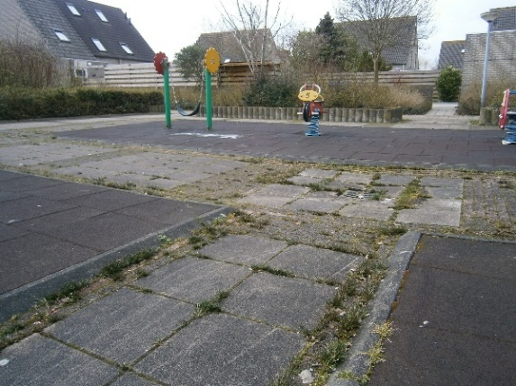
Het speelplaatsje vol onkruid

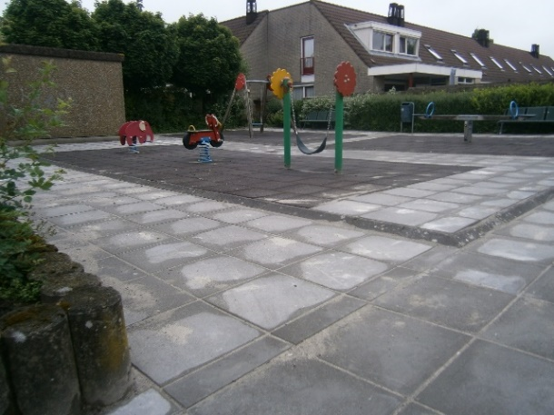
Na de opknapbeurt
Tip van bewoner over het zwerfafval:
Maak jongeren zelf verantwoordelijk door iemand uit de groep aan te stellen om te zorgen dat hun “hangplek” netjes blijft. Je zou dit bijvoorbeeld kunnen belonen met een sportpasje. Belonen werkt altijd beter dan bestraffend toespreken. We zullen dit in het wijkplatform meenemen.
Het was al met al een gezellige bijenkomst, met helaas een niet al te grote opkomst. Dank voor de inbreng van de bewoners en de aanwezigheid van Arjan van het groenonderhoud!
Binnenkort zullen we weer een andere straat/straten gaan bezoeken en evalueren wat de voorgaande bezoeken tot nu toe hebben opgeleverd. Wil je je straat aanmelden of initiatieven die al genomen zijn met andere bewoners delen, laat het ons dan weten!
Namens de commissie Groen
Els Boesjes

Wijklab

Wij zijn twee derdejaars studenten die HBO verpleegkunde studeren aan hogeschool Windesheim te Zwolle. Van februari tot en met juni hebben wij een project voor Hogeschool Windesheim uitgevoerd en zijn wij actief geweest binnen het wijkplatform voor de wijken Oosterboer en Ezinge. In het kader van verbinding en samenredzaamheid is onderzoek gedaan naar de bereidheid van mensen om samen te werken en contacten te leggen. Er is onderzoek gedaan naar burgerinitiatieven die er op dit moment lopen in de wijk of die willen opstarten.
Wij als studenten hebben deelgenomen middels het Wijklab, welke is gestart door Zorgcampus Noorderboog. Het Wijklab voorziet de praktijk van onderwijs en onderzoek over brandende punten. De praktijken waar mee samen is gewerkt zijn het wijkplatform en de commissie Verbinding. Daarnaast zijn verschillende burgerinitiatieven bekeken en onderzocht. Het onderzoeken is gedaan door middel van interviews. Een van deze initiatieven is nog volop in ontwikkeling en wij hebben hierbij meegedacht. Helaas konden wij niet veel burgerinitiatieven vinden die over de wijk verspreid waren. Daarop is besloten om ook enquêtes aan de deur te houden. Een aantal huishoudens in de Ezinge en de buurt ‘de Kampen’ zijn gevraagd naar hun behoeftes en acties rondom verbindingen in de wijk. Hieruit zijn een aantal mooie initiatieven naar voren gekomen. In september gaat een volgende groep studenten het project verder oppakken en uitbreiden waar wij gebleven zijn.

Joyce en Koen

Veiligheid in Nederland en lokaal in de wijk
Regelmatig worden wij met elkaar geconfronteerd met criminaliteit. Je hoeft maar naar de TV of de radio te luisteren of er bereiken ons berichten over brandstichting, inbraak, aanranding en moord. Daarom wordt regelmatig de hulp ingeroepen door de politie om getuigen te vinden die mogelijk iets gezien hebben. Als gevolg van de criminaliteit neemt gelukkig ook de sociale controle toe. Steeds vaker letten mensen op of zij zaken zien die niet bij het gewone straatbeeld horen. Ook zie je bij programma’s als ‘Opsporing verzocht’ dat best veel mensen hun eigendommen bewaken door middel van camera’s. In Nederland is Amber Alert actief waarbij je de mobiele telefoon kunt instellen om dit soort berichten te ontvangen. Zo is er ook Burgernet bij zaken die zich afspelen in bijvoorbeeld onze gemeente Meppel.
Nu is berichtgeving via Whats app in opkomst. Sinds enige tijd worden in Nederland en in het bijzonder in steden en wijken Whats app- groepen opgericht. Hierbij kunt u bijvoorbeeld afspreken met buren in een straat een Whats app-groep te vormen om een vorm van sociale controle toe te passen.
U kunt, wanneer u iets meent te zien wat wellicht niet gewoon is, dit melden via uw groep en zo de politie in kennis stellen. Ook worden in die bewuste straten borden geplaatst met de waarschuwing dat er buurtpreventie is. In onze wijk zijn al enkele straten waar u bovenstaand bord kunt tegenkomen.

‘Vuurkorven en chocolademelk!’
In het najaar van 2015 hebben een aantal studenten van de hogeschool Windesheim de commissie verbinding van het wijkplatform Oosterboer Ezinge ondersteund in de zoektocht naar de link tussen vraag en aanbod van vrijwillige initiatieven in de wijken. Zij deden dat in samenwerking met een onderzoeker vanuit het ‘Lectoraat innoveren in de ouderenzorg’ van Windesheim. Hieronder een verslag van een activiteit die de studenten hebben georganiseerd.
‘Chocolademelk, glühwein, koekjes en vuurkorven. Deze ingrediënten waren allemaal aanwezig op 23 december 2015 in De Bloemen. Wij hebben voor onze opleiding een onderzoek uitgevoerd in de wijk Oosterboer en zochten naar een leuke manier om buren met elkaar te verbinden. Opeens kwam het: Vuurkorven en chocolademelk! En wat is er leuker dan een gezellige avond met je buren?
Een paar lieve buren hebben het organiseren van een avondje met de buurt opgepakt. De buurt stond blauw van de rook uit de vuurkorven. Buren hadden het gezellig, lachten, praten en hadden een leuke avond. Wij denken dat wij mogen spreken van een geslaagde avond. Wanneer is de volgende straat aan de beurt?’
Groeten uit ‘Het Wijklab’ van Laura en Nelleke
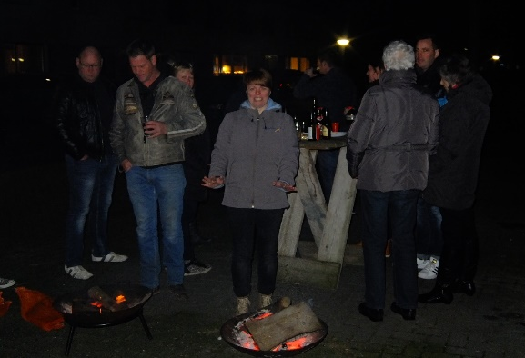Gezelligheid in De Bloemen rond de vuurkorven

Drents Energieloket
Sinds 10 maart is het Drents Energieloket geopend. Het Drents Energieloket wil huiseigenaren van Drenthe van goed onafhankelijk advies voorzien om energie te gaan besparen of om duurzame energie te gaan opwekken in hun woning.

Functie Drents Energieloket
Op www.drentsenergieloket.nl kun je terecht voor vragen over het energiezuiniger maken van je woning: Welke stappen kun je nemen? Wat is er allemaal mogelijk? Zijn er subsidies voor? Heb je vragen, dan is het loket telefonisch en via e-mail te bereiken. Het Drents Energieloket voorziet je van onafhankelijke adviezen en is niet gelieerd aan bedrijven.

Samenwerking
Binnen het Drents Energieloket werken veel partijen samen: de twaalf Drentse gemeenten, de provincie Drenthe, Bouwend Nederland, Uneto VNI en de Natuur en Milieufederatie Drenthe.

Voor meer informatie: www.drentsenergieloket.nl
Het Drents Energieloket is telefonisch bereikbaar op dinsdag en vrijdag van 9.00 tot 13.00 uur op telefoonnummer 085-7920158 of via info@drentsenergieloket.nl
Bijeenkomst in Grand cafe De Boei
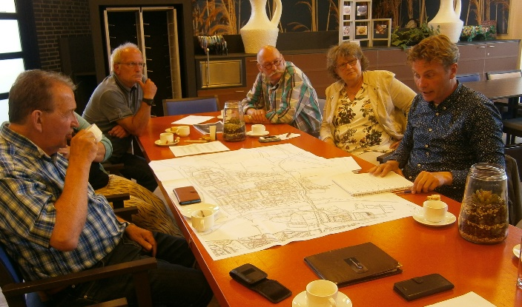
Tijdens de bijeenkomst op 31 mei jl. vond het overleg plaats tussen wijkbewoners, leden van het wijkplatform en Hugo van Eerten, verkeers-deskundige van de gemeente Meppel over het Gemeentelijk Verkeers- en Vervoerplan, het GVVP. Hugo van Eerten heeft eerst een toelichting gegeven op het GVVP. Het huidige plan was van 2010 en is aan vernieuwing toe. Om vragen vanuit de bewoners duidelijk te krijgen, is er een inventarisatie gemaakt over knelpunten in de wijk Oosterboer en Ezinge. Er zijn via Facebook, het mailadres van de gemeente en via de website van het wijkplatform de nodige knelpunten door bewoners ingebracht. Er is veel op gereageerd.
Er waren op deze avond helaas maar een paar bewoners aanwezig. Wel zijn alle ingebrachte punten doorgenomen. Er is nu even tijd nodig om deze punten te verwerken.
Zodra er meer duidelijkheid is zal het wijkplatform hier middels de website of een volgende wijkkrant op terug komen. Hugo bedankt iedereen voor de input.
Hallo didgeridoo liefhebbers!
Voor de Open Dag van het wijkplatform Oosterboer Ezinge op 24 september 2016, wil ik graag mensen uitnodigen die samen met mij vanaf 11.00 uur een demonstratie willen geven. Kun je op een didgeridoo spelen meld je dan bij mij aan. Heb je een mooi exemplaar die je graag aan mensen wilt laten zien, dan kan dat natuurlijk ook. Een beetje erop kunnen spelen is uiteraard ook voldoende, het gaat om het plezier van het spelen.
Ben je geïnteresseerd, stuur dan even een mailtje! Hay Janssen, hpg.janssen@home.nl
Wijkkrant zorgt voor drukte bij Multi-Pack
De uitgave van een nieuwe Wijkkrant van het wijkplatform Oosterboer-Ezinge zorgt elke keer voor een hele drukte bij Multi-Pack. Dat is een onderdeel van VanBoeijen. De dagbesteding bij Multi-Pack biedt werk aan mensen met een verstandelijke beperking. De cliënten vouwen meer dan duizend exemplaren van de Wijkkrant tot A-4 formaat. Daarna wordt de krant in een belangrijk deel van de Oosterboer verspreid. De cliënten vinden het jammer dat de Wijkkrant maar één keer per kwartaal verschijnt. Ze vinden het leuk om eraan te werken en willen graag van betekenis zijn voor de bewoners van de Oosterboer en Ezinge. Het vouwen is een mooie afwisseling met de andere werkzaamheden, want er is natuurlijk meer te doen.
Bij Multi-Pack kunt u terecht voor al uw inpakwerk, maar zij bieden nog veel meer!
Voor de huidige klanten doen ze de volgende werkzaamheden:
• inpakken goodiebags voor de Meppel City Run
• gereedschapsonderdelen inpakken
• dozen voorzien van barcode
• plakken van etiketten op verpakkingen en brieven
• vouwen van dozen
• inpakwerkzaamheden
• versnipperen van papier
Multi-Pack wil graag iets betekenen voor u. Dus heeft u of uw bedrijf seriematig werk waar niet al te veel druk op staat, neem dan contact op met Multi-Pack: elke werkdag bereikbaar op telefoonnummer (0522) 23 61 94
Mailen kan ook: multipack.erf@vanboeijen.nl
Meer info: www.vanboeijen.nl
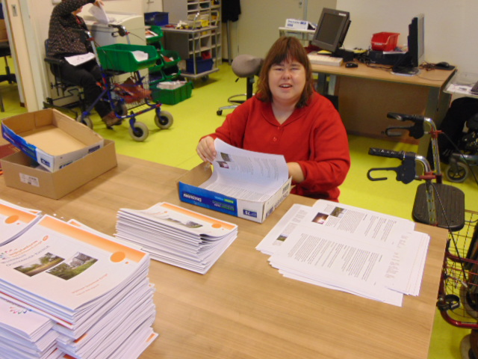

Gabrielle doet haar best om de wijkkrant goed te vouwen!

Grandcafé de Boei
Grandcafé De Boei is een kleinschalig grandcafé aan Atalanta 2 in de wijk Oosterboer. Het wordt gerund door bewoners van Het Erf, ook andere locaties van Vanboeijen worden door ons bediend.
In 2013 heeft er een grootschalige renovatie plaatsgevonden. Wij zijn trots op het resultaat en laten graag andere meegenieten van onze werkplek.
Binnen de Boei worden werkzaamheden verricht in het beheer en onderhoud van het grandcafé en het naast gelegen activiteitencentrum en De Deel waarin het grandcafé is gehuisvest. De werkzaamheden die hieruit voortvloeien zijn divers. Te denken valt aan horeca activiteiten zoals koken en bakken in de keuken, maar ook schoonmaakwerkzaamheden in de vergaderzalen. Het rondbrengen van brood aan de woningen, onderhoud en aanvullen van de koffiemachines in De Deel.

Het grandcafé doet voornamelijk dienst als personeelsrestaurant, maar is binnen de openingstijden toegankelijk voor iedereen. U bent welkom tussen 9.00 uur en 16.00 uur voor een kopje thee of koffie. Tussen 12.00 uur en 13.00 uur is het buffet geopend voor de lunch. Wij serveren dagelijks verse soep en verse salades. Verder zijn er broodjes, snacks en andere lekkernijen.
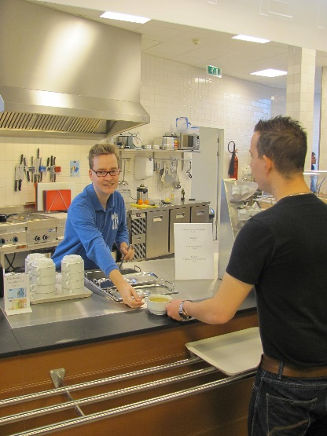
De bewoners van Het Erf willen graag in contact komen met hun wijkgenoten, maar zijn zelf niet altijd in staat hier actief vorm aan te geven. Zij zijn trots op het werk dat zij doen en waarmee zij willen bijdragen aan hun omgeving. Dit geeft hen een gevoel van waardering. Dit zijn belangrijke waarden voor iedereen. Schroom dus niet om binnen te stappen voor lekker bakje thee of koffie of een heerlijke verse salade en verse soep.

